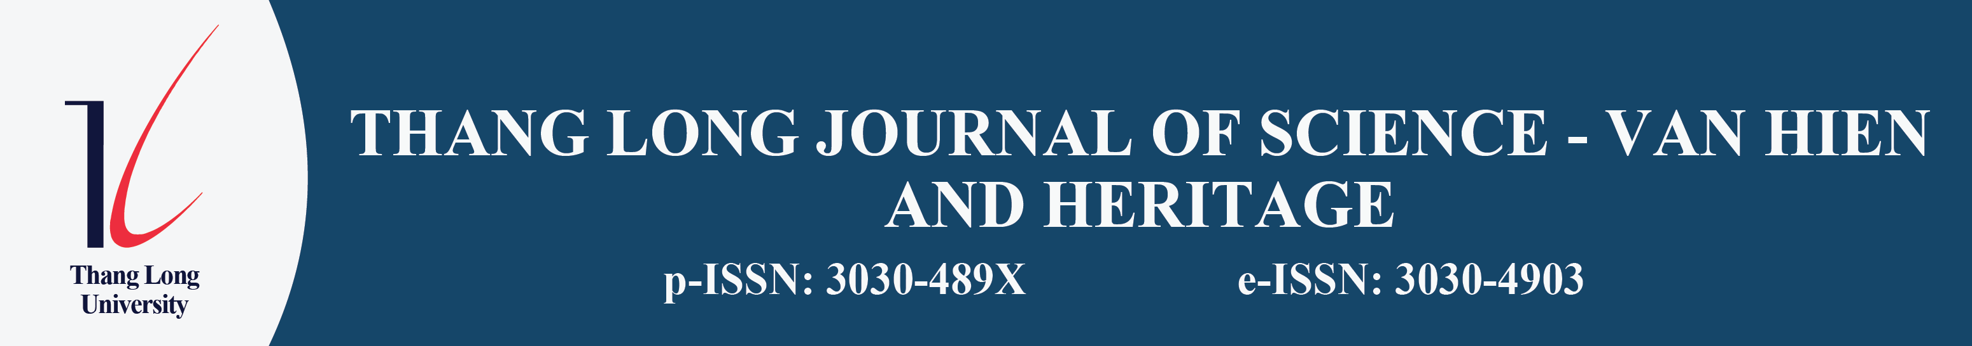

TUYÊN BỐ QUYỀN TÁC GIẢ, XUNG ĐỘT LỢI ÍCH
VÀ NGUỒN TÀI TRỢ
Authorship, Conflict of Interest and Funding Declaration Form
Sau khi hoàn tất việc nộp bản thảo, tác giả liên hệ vui lòng đọc và xác nhận các nội dung dưới đây trước khi gửi bài tới Tạp chí.
Tên bài báo: ........................................................................................
Tác giả liên hệ: ....................................................................................
Email: ..................................................................................................
Điện thoại: ..........................................................................................
Đơn vị công tác: ....................................................................................
Danh sách tác giả: ................................................................................
............................................................................................................
1. TUYÊN BỐ QUYỀN TÁC GIẢ
Tác giả liên hệ, với tư cách đại diện cho nhóm tác giả, xác nhận rằng:
Bài báo là công trình do các tác giả thực hiện, chưa từng được công bố và không đang được gửi xem xét tại bất kỳ tạp chí, kỷ yếu, nhà xuất bản hoặc cơ quan xuất bản nào khác.
Tất cả các tác giả có tên trong bài báo đều có đóng góp học thuật đối với công trình, đã đọc bản thảo và đồng ý với nội dung bài viết.
Thứ tự tên tác giả trong bài báo đã được tất cả các tác giả thống nhất.
Nội dung bài báo trung thực, không vi phạm các chuẩn mực đạo đức trong nghiên cứu và xuất bản.
Bài báo không có hành vi đạo văn, tự đạo văn, ngụy tạo dữ liệu, làm sai lệch dữ liệu hoặc sử dụng trái phép công trình của người khác.
Các bảng biểu, hình ảnh, dữ liệu, trích dẫn và tài liệu tham khảo trong bài báo được sử dụng phù hợp, có nguồn gốc rõ ràng và tuân thủ quy định trích dẫn học thuật.
Nhóm tác giả đồng ý để Tạp chí xem xét, phản biện, biên tập, lưu trữ và công bố bài báo theo quy trình xuất bản của Tạp chí nếu bài báo được chấp nhận đăng.
Nhóm tác giả cam kết phối hợp với Tạp chí trong quá trình phản biện, chỉnh sửa, xuất bản và xử lí các vấn đề phát sinh liên quan đến bài báo, nếu có.
2. TUYÊN BỐ XUNG ĐỘT LỢI ÍCH
Tác giả liên hệ xác nhận rằng nhóm tác giả đã khai báo các yếu tố có thể liên quan đến xung đột lợi ích của bài báo, bao gồm lợi ích tài chính, quan hệ cá nhân, quan hệ nghề nghiệp, quan hệ tổ chức hoặc các yếu tố khác có thể ảnh hưởng đến tính khách quan của công trình.
Vui lòng chọn một trong hai nội dung sau:
Nhóm tác giả không có xung đột lợi ích liên quan đến bài báo này.
Nhóm tác giả có xung đột lợi ích cần khai báo.
Nội dung khai báo, nếu có:
............................................................................................................
............................................................................................................
............................................................................................................
3. NGUỒN TÀI TRỢ
Vui lòng chọn một trong hai nội dung sau:
Bài báo/nghiên cứu này không nhận được tài trợ.
Bài báo/nghiên cứu này có nhận tài trợ.
Tên tổ chức/cá nhân tài trợ, nếu có:
............................................................................................................
Mã số đề tài/dự án, nếu có:
............................................................................................................
Vai trò của đơn vị tài trợ, nếu có:
............................................................................................................
............................................................................................................
Thông tin khác liên quan đến nguồn tài trợ, nếu có:
............................................................................................................
............................................................................................................
4. VIỆC SỬ DỤNG AI VÀ CÁC CÔNG NGHỆ HỖ TRỢ
Tác giả xác nhận rằng công cụ AI, nếu được sử dụng, chỉ đóng vai trò hỗ trợ trong quá trình chuẩn bị bản thảo và không được ghi tên là tác giả. Nhóm tác giả chịu trách nhiệm hoàn toàn về tính chính xác, trung thực và toàn vẹn của nội dung bài báo.
Vui lòng chọn một trong hai nội dung sau:
Bài báo không sử dụng AI hoặc công nghệ hỗ trợ trong quá trình chuẩn bị bản thảo.
Bài báo có sử dụng AI hoặc công nghệ hỗ trợ.
Tên công cụ và mục đích sử dụng, nếu có:
............................................................................................................
............................................................................................................
............................................................................................................
Họ và tên tác giả liên hệ:  ................................................  Ngày xác nhận: ……. / ……. / …………. | Chữ ký của tác giả  (Ký và ghi rõ họ tên)  ........................................

